まぁ、お座りなさい。
いや、本当に。
さあ、どうぞ、
座ってください。
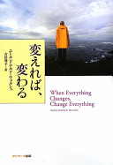

上記は、著書「変えれば、変わる」の1ページ目の1文目。

さらに、「すべてを変えうる九つの変化」と続く。

第一の変化 「自分ひとりで切り抜ける」という決意を変えよう
第二の変化 あなたが選択する感情を変えよう
第三の変化 あなたが選択する思考を変えよう
第四の変化 あなたが選択する事実を変えよう
・
・
・
第九の変化までつづく。

シリーズは１００万部突破している、
「神との対話」の著者、ニールドナルドウォルシュ氏が送るあなたとの対話
「変えれば 変わる」より引用。

そのニール氏も出演する映画「CHENGE」の上映会を開催します。

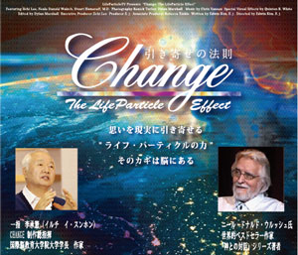

当日は、感情や、思考を変える体験も実施予定。
是非、ご参加を。

「CHANGE」上映会＆体験会

2月 28日 10:00 AM

｢自分を変えたい｣と願う

すべての方への映画作品です

～こんな方におすすめ～
体と心を元気にしたい、今の環境に変化をおこしたい、自信をもちたい
人生の目的を明確にしたい、私らしくありたい、自己価値を発見したい
～内容～
○「ＣＨＡＮＧＥ」上映会
○引き寄せ体質になるためのお話とトレーニング
○ブレインスクリーン瞑想
➔映画の中に出てくるマグネットを使い、だれでもできる瞑想体験
開催日：2016年2月28日(日)
時間：10:00～12:00
会場名：
参加費：１０００円
トレーナー：剱持 よし人
